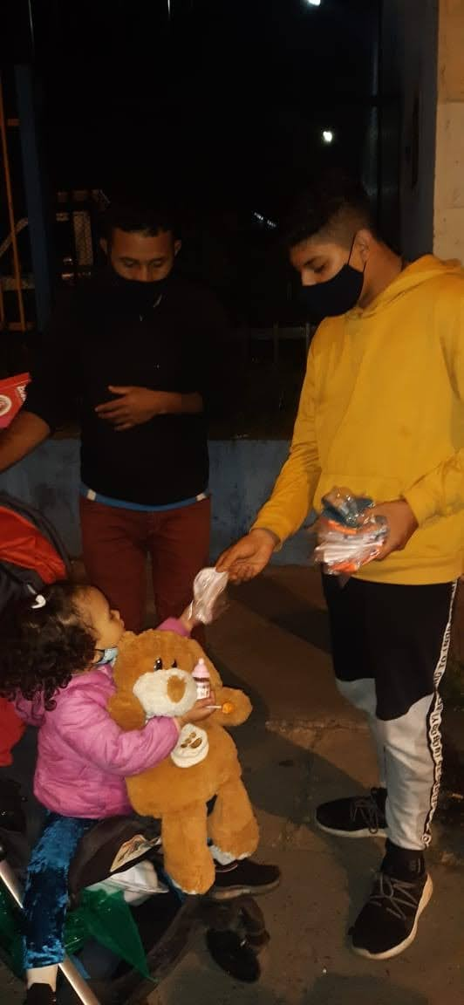

Esta imagen es de una caminata espiritual con el grupo de la parroquia Consolata llamado Emaús y iter4.12

Que consiste en dar de comer ropa y juguetes a niños personas adultos necesitados esto se llevo a cabo en el centro de Bogotá en las horas de la noche junto a 4 carros llenos de comida y una patrulla pasaba a ratos como seguridad.

Esta imagen es para un grupo de inmigrantes de Venezuela a la niña se le dio un peluche ropa tapabocas y comida a la familia y a ella